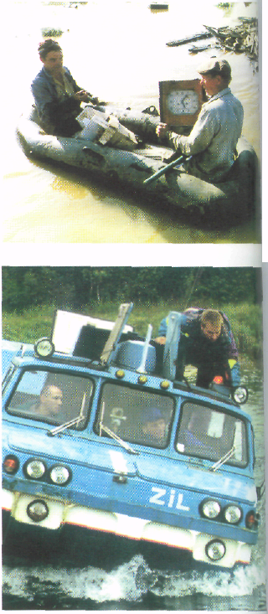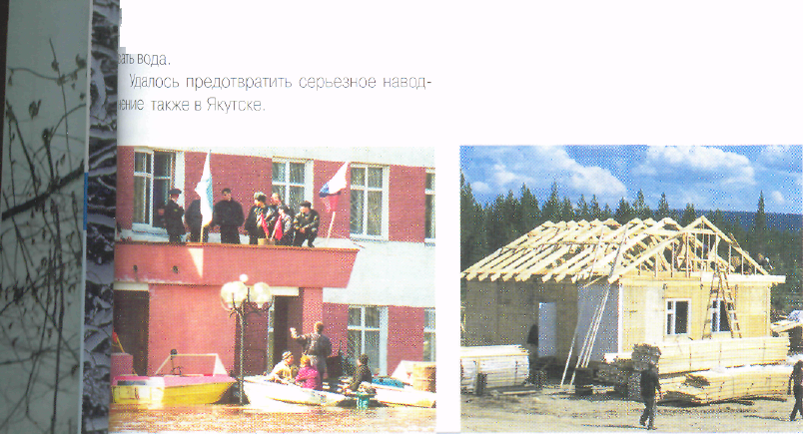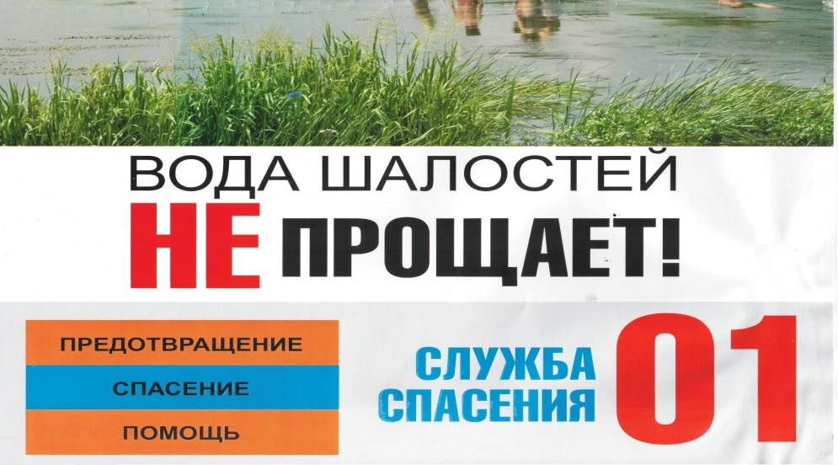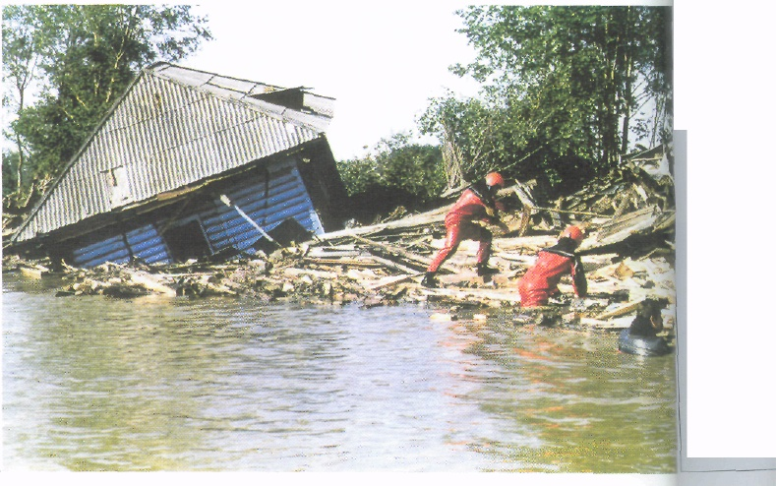

**НАВОДНЕНИЕ- это временное затопление суши водой в результате обильных осадков, интенсивного таяния снега.**

**По количеству человеческих жертв и материальному ущербу наводнения занимают второе место после землетрясения.**

ЕСЛИ ВОЗНИКЛА УГРОЗА НАВОДНЕНИЯ!

**Постоянно слушайте информацию по радио по обстановке и порядку действий. Перенесите**

**на верхние этажи продовольствие, ценные вещи, одежду, обувь.**

**Подготовьтесь к эвакуации: отключите воду, газ, электричество. Уберите со двора сельскохозяйственный инвентарь. Окна и двери необходимо забить досками или фанерой.**

**Граждане, подлежащие отселению, должны прибыть к указанному времени на место сбора, имея при себе документы, предметы первой необходимости, запас питания и питьевой воды.**



ВНИМАНИЕ! УГРОЗА НАВОДНЕНИЯ!

**ЕСЛИ НАВОДНЕНИЕ ПРОИЗОШЛО ВНЕЗАПНО:**

**Не поддавайтесь панике.**

**Взяв с собой самое необходимое, поднимитесь на верхние этажи, можно занять чердачные помещения,**

**крыши или выйти на возвышенные места.**

**Окажите посильную помощь престарелым, больным и детям.**

**При возможности необходимо подготовить плавсредства (катера, лодки, плоты из бревен и прочих подручных материалов).**

**Находитесь в безопасных местах до тех пор, пока не придет помощь, не спадет вода или не минует опасность наводнения.**

МЫ ПЕРВЫМИ ПРИДЕМ НА ПОМОЩЬ!